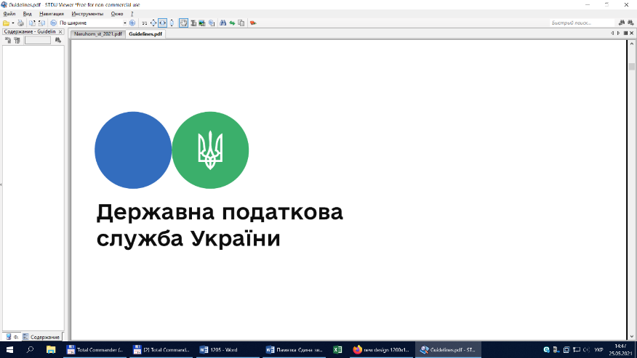

**Головне управління ДПС у Чернівецькій області**

**58013, м. Чернівці, вул. Героїв Майдану, 200 А,**

**Тел. 0372-54-54-99**

**Земельний податок: За які земельні ділянки ФОП – платники єдиного податку четвертої групи сплачують земельний податок?**

У Головному управлінні ДПС у Чернівецькій області роз’яснюють, що до платників єдиного податку четвертої групи, належать фізичні особи – підприємці, які провадять діяльність виключно в межах фермерського господарства, зареєстрованого відповідно до Закону України від 19 червня 2003 року № 973-IV «Про фермерське господарство» зі змінами та доповненнями, за умови виконання сукупності таких вимог: здійснюють виключно вирощування, відгодовування сільськогосподарської продукції, збирання, вилов, переробку такої власно вирощеної або відгодованої продукції та її продаж; провадять господарську діяльність (крім постачання) за місцем податкової адреси; не використовують працю найманих осіб; членами фермерського господарства такої фізичної особи є лише члени її сім’ї у визначенні частини другої ст. 3 Сімейного кодексу України від 10 січня 2002 року № 2947-ІІІ зі змінами та доповненнями; площа сільськогосподарських угідь та/або земель водного фонду у власності та/або користуванні членів фермерського господарства становить не менше двох гектарів, але не більше 20 гектарів.

Норми встановлені п.п. «б» п.п. 4 п. 291.4 ст. 291 Податкового кодексу України

Об’єктом оподаткування для платників єдиного податку четвертої групи є площа сільськогосподарських угідь (ріллі, сіножатей, пасовищ і багаторічних насаджень) та/або земель водного фонду (внутрішніх водойм, озер, ставків, водосховищ), що перебуває у власності сільськогосподарського товаровиробника або надана йому у користування, у тому числі на умовах оренди (п. 2921.1 ст. 2921 ПКУ).

Платники єдиного податку звільняються від обов’язку нарахування, сплати та подання податкової звітності, зокрема, з податку на майно в частині земельного податку за земельні ділянки, що використовуються платниками єдиного податку четвертої групи для ведення сільськогосподарського товаровиробництва (п.п. 4 п. 297.1 ст. 297 ПКУ).

Згідно з частиною другою ст. 22 Земельного кодексу України від 25 жовтня 2001 року № 2768-III зі змінами та доповненнями (далі – ЗКУ) до земель сільськогосподарського призначення належать:

а) сільськогосподарські угіддя (рілля, багаторічні насадження, сіножаті, пасовища та перелоги);

б) несільськогосподарські угіддя (господарські шляхи і прогони, полезахисні лісові смуги та інші захисні насадження, крім тих, що віднесені до земель інших категорій, землі під господарськими будівлями і дворами, землі під інфраструктурою оптових ринків сільськогосподарської продукції, землі тимчасової консервації тощо).

Землі сільськогосподарського призначення передаються у власність та надаються у користування громадянам – для ведення особистого селянського господарства, садівництва, городництва, сінокосіння та випасання худоби, ведення товарного сільськогосподарського виробництва, фермерського господарства (п. «а» частини третьої ст. 22 ЗКУ).

Частинами другою та четвертою ст. 59 ЗКУ, зокрема, визначено, що громадянам за рішенням органів виконавчої влади або органів місцевого самоврядування можуть безоплатно передаватись у власність замкнені природні водойми (загальною площею до 3 гектарів). Власники на своїх земельних ділянках можуть у встановленому порядку створювати рибогосподарські, протиерозійні та інші штучні водойми.

Громадянам органами виконавчої влади або органами місцевого самоврядування із земель водного фонду можуть передаватися на умовах оренди, зокрема, земельні ділянки прибережних захисних смуг, смуг відведення і берегових смуг водних шляхів, озера, водосховища, інші водойми, болота та острови для сінокосіння, рибогосподарських потреб.

Отже, ФОП – платники єдиного податку четвертої групи, які є власниками/користувачами земель сільськогосподарського призначення та/або земель водного фонду (внутрішніх водойм, озер, ставків, водосховищ), звільняються від сплати земельного податку за земельні ділянки (не більше 20 гектарів), що використовуються такими платниками для ведення сільськогосподарського товаровиробництва.

За інші земельні ділянки, в тому числі за земельні ділянки сільськогосподарського призначення, що не використовуються для ведення сільськогосподарського товаровиробництва, земельний податок сплачується на загальних підставах.

Підписуйтесь на наші офіційні сторінки в соціальних мережах.

ДПС у Чернівецькій області:

Facebook:[**https://www.facebook.com/tax.chernivtsi/**](https://www.facebook.com/tax.chernivtsi/?notif_id=...)

Державна податкова служба України:

Facebook: <https://www.facebook.com/TaxUkraine>